MATEMATICKÁ VÝZVA
- Dnes se mají děti ve škole fotografovat. Pavla, Karolína, Ondra a Vilém se fotografují, jak vedle sebe sedí na lavičce. Najdi jejich místa a napiš do příslušného rámečku jejich jména. K tomu si pozorně přečti pokyny pod obrázkem.
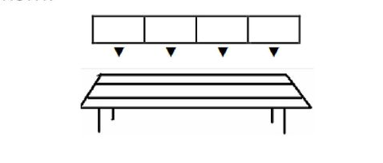
Ondra nechce sedět vedle Pavly.
Vilém si nechce sednout vedle Karolíny.
A ani jedno z děvčat nechce sedět na kraji.

- A co si takhle trochu zasportovat? (výsledky můžeš zaokrouhlit).

- Odhadni, za jaký čas oběhneš váš dům.
- Oběhni ho a nech si změřit čas.
- Jaký byl rozdíl mezi tvým odhadem a změřeným časem?
- Použij svůj čas, za který si dům oběhnul.
- Spočítej, kolikrát bys dům oběhnul za hodinu, den, týden….
Můj čas
X krát za hodinu
X krát za den
X krát za týden
Napiš mi, jak jsi počítal, výsledky si můžeš zkontrolovat na kalkulačce

